**3. นายแดง โพธิบัติ**

**ศูนย์เรียนรู้เศรษฐกิจพอเพียงบ้านบอน**

1) ชื่อศูนย์เรียนรู้ฯ/เกษตรกร ศูนย์เรียนรู้เศรษฐกิจพอเพียงบ้านบอน

2) ประเภท เกษตรทฤษฎีใหม่

3) ปีที่จัดตั้ง ปี 2549

4) ข้อมูลส่วนตัว

4.1) ชื่อ – นามสกุล นายแดง โพธิบัติ

4.2) อายุ (ปี) 72 ปี

4.3) สถานภาพ สมรส

4.4) การศึกษา จบชั้น ป.4

5) ข้อมูลรายละเอียด

5.1) จำนวนพื้นที่ (ไร่) 21 ไร่

5.2) กิจกรรมในแปลง ทำนา ชะอม มะนาว ลำไย มะม่วง กล้วย ฯลฯ

5.3) การผลิต/ผลผลิต/รายได้ 318,627 บาท / ปี

5.4) หลักการดำเนินชีวิตตามแนวพระราชดำริ เกษตรทฤษฎีใหม่

5.5) ความรู้ที่ได้รับจากศูนย์ศึกษาฯ อบรมปศุสัตว์ อบรมพืชสวน ไร่ บำรุงดิน ฯลฯ

5.6) ความภาคภูมิใจ/รางวัลที่ได้รับ -

6) ที่อยู่ บ้านเลขที่ 76 หมู่ 5 บ้านบอน ต.ห้วยยาง อ.เมือง จ.สกลนคร

เบอร์โทรศัพท์ 094- 3679577 E-mail

7) พิกัดที่ตั้ง (Latitude/Longitude) 17.08958 104.07497

8) เอกสารประกอบภาพ เช่น หลักสูตรอบรม เอกสารเผยแพร่ความรู้ของศูนย์เรียนรู้ฯ

8.1) รูปภาพ

8.2) รูปเกษตรกร

8.3) รูปกิจกรรมในศูนย์เรียนรู้ฯ

8.4) รูปแผนที่/ฝังแปลง

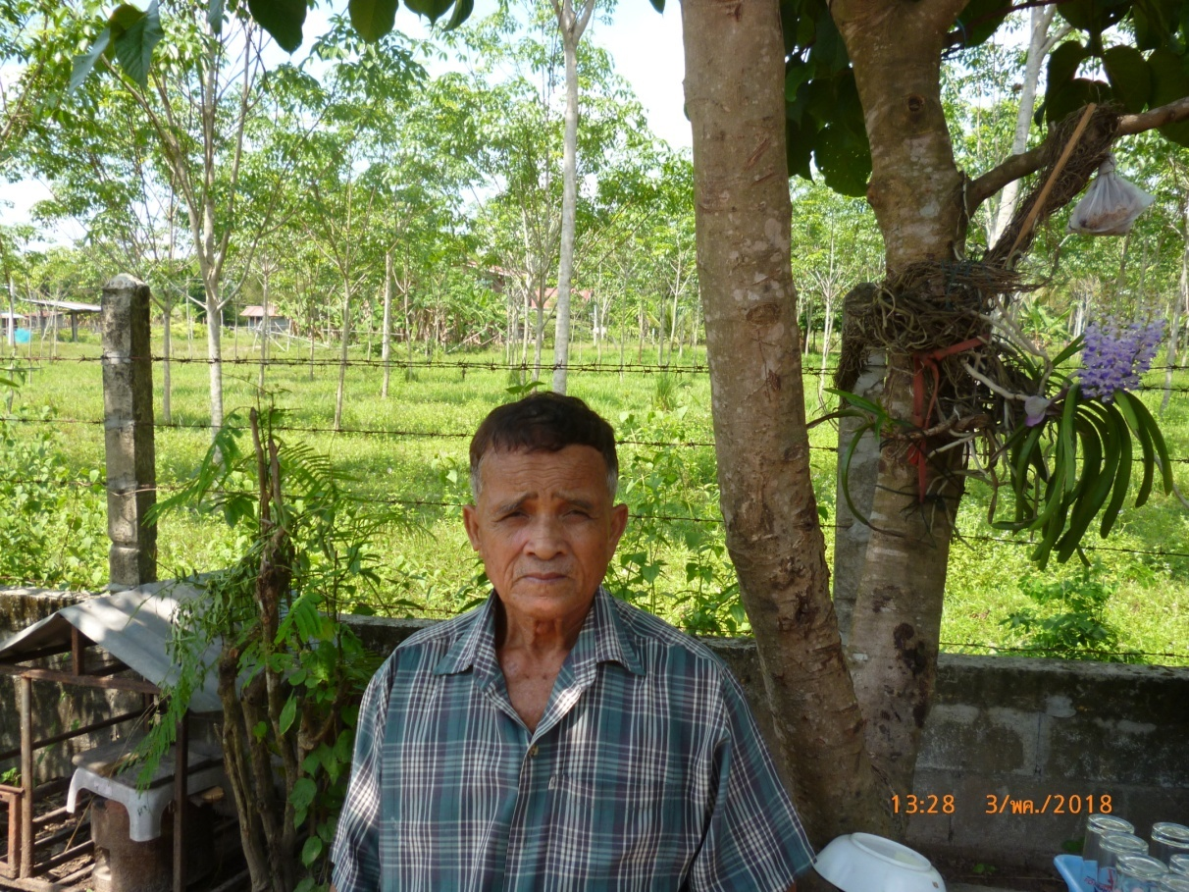

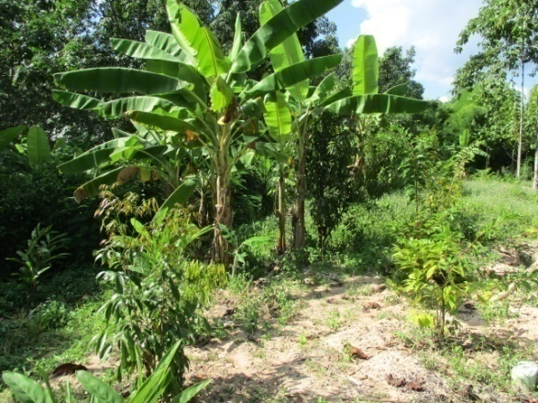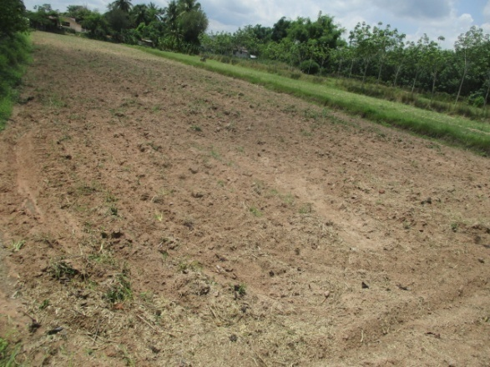

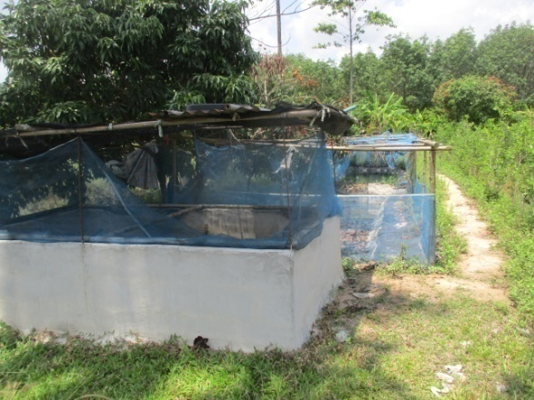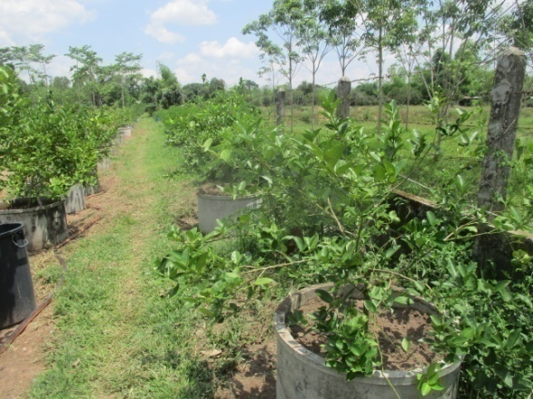

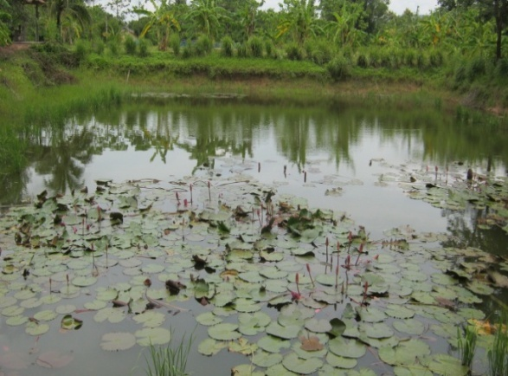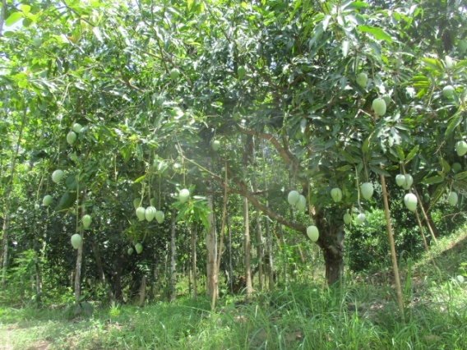

รูปแผนที่/ฝังแปลง



